Почему государственная политика в области ценообразования приводит к уменьшению благосостояния общества. Точка зрения экономической теории
Теория предельной полезности дает следующее определение:
Предельная полезность – это полезность, которую человек получает от использования еще одной дополнительной единицы блага. То есть, предельная полезность – это увеличение общей полезности при потреблении одной дополнительной единицы блага.
Используя понятие предельной полезности, Госсен вывел закон убывающей предельной полезности: по мере увеличения количества потребляемого товара его предельная полезность имеет тенденцию к сокращению. Поясним закон графически. На рисунке 1а на оси абсцисс отложим количество потребляемого товара Q, на оси ординате – общую полезность TU (total utility). По мере увеличения количества потребленного товара общая (суммарная) полезность возрастает, но прирост полезности (незаштрихованные прямоугольники) с каждой новой порцией товара сокращается, пока не дойдет до нуля. Если предположим, что благо можно разделить на бесконечно малые порции, то замедляющийся рост общей полезности может быть изображен не в виде ступенчатой диаграммы, а как непрерывная линия.
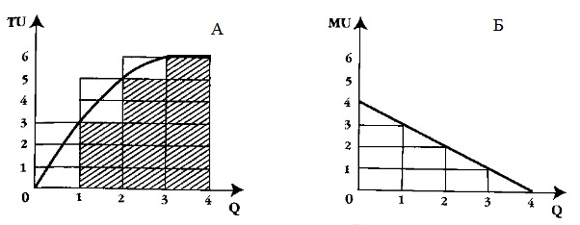
Рис. 1. Общая и предельная полезность
На рисунке 1б в виде прямоугольников отложена только предельная полезность MU (marginal utility), которая по мере увеличения количества товаров убывает. Таким образом, величина предельной полезности зависит от количества данного товара и степени потребности в нем.
Анализ предельной полезности позволяет ввести такую категорию, как излишек потребителя. Ее смысл заключается в следующем: потребитель платит за каждую единицу товара одинаковую цену, равную предельной полезности последней, наименее ценной для него единицы. А это значит, что на каждой единице товара, предшествующей этой последней, потребитель получает выгоду. Поясним излишек потребителя также графически (рис. 2).
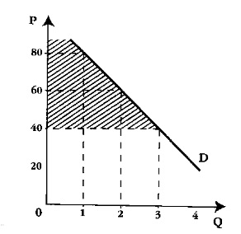
Рис. 2. Излишек потребителя; по оси абсцисс количество товара, шт.; по оси ординат – цена, долл.
Если бы потребитель приобретал только одну единицу товара, то он согласен был бы уплатить 80 долл. За вторую единицу (если было бы всего две единицы товара) потребитель заплатил бы 60 долл. Рыночная цена каждой из двух единиц при этом составила бы одну и ту же величину – 60 долл. (ведь цена устанавливается на уровне предельной – в данном случае второй – единицы). Что же получается? Индивидуальная оценка полезности 1-й единицы – 80 долл., 2-й – 60 долл., их сумма = 140 долл. Но по единой цене покупаются обе единицы, так что потребитель заплатит (60 + 60) = 120 долл.; 3-ю единицу покупатель оценивает в 40 долл., и эта предельная полезность будет определять рыночную цену всех трех единиц. Следовательно, рыночная цена, уплаченная потребителем при покупке трех товаров, составит (40 + 40 + 40) = 120 долларов. А ведь если суммировать индивидуальные оценки предельной полезности каждой из трех единиц, то получилось бы: (80 + 60 + 40) = 180 долл. Итак, излишек потребителя – это разница между той суммой денег, которую потребитель был бы согласен уплатить, и той суммой, которую он реально уплатил. А. Маршалл объясняет это следующим образом: излишек потребителя – это избыток цены, которую потребитель готов был бы заплатить (скорее, чем вообще обойтись без данного товара), сверх той цены, которую он действительно платит.
На рис. 2 излишек потребителя – это заштрихованная область, ограниченная сверху кривой спроса D (demand), а снизу – линией цены. Чем ниже цена, тем больше величина излишка потребителя. При покупке двух единиц товара излишек потребителя составит: 140 – 120 = 20 долл.; при покупке трех единиц 180 – 120 = 60 долл.
Аналогично излишку потребителя существует и излишек производителя – разница между рыночной ценой и предельными издержками выпускаемой продукции. Предельные издержки – дополнительные издержки, связанные с производством дополнительной единицы продукта наиболее дешевым способом. Предельные издержки получаются как разность между издержками производства n единиц и издержками производства n – 1 единиц. Предельные издержки указывают на минимальную цену, при которой фирма согласилась бы вообще производить каждую дополнительную единицу продукции. Графически этот излишек может быть показан в виде площади над кривой предложения S (supply), вплоть до линии рыночной цены (на рис. 3 заштрихованная область).
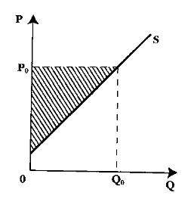
Рис. 3. Излишек производителя
Используем теперь понятия излишка потребителя и излишка производителя для оценки последствий государственной политики в области ценообразования (рис. 4). Если на рынке достигнуто равновесие, то продается и покупается Q₀ товаров по цене Р₀. Предположим, что государство фиксирует цену на этот товар на уровне Р₁ ниже цены равновесия Р₀. Это приводит к возникновению дефицита = Q₂–Q₁, поскольку при снижении цены величина спроса возрастает (Q₀→Q₂), но производители сокращают производство (Q₀→Q₁).
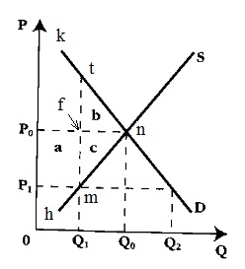
Рис. 4. Последствия государственного контроля над ценой
Что от такой государственной политики выигрывают или проигрывают потребители и производители? Если бы спрос и предложение были бы в равновесии, потребители имели бы излишек в размере площади треугольника Р₀nk. При цене Р₁ их излишек описывается площадью фигуры Р₁mtk, то есть излишек потребителя увеличился на площадь квадрата а и уменьшился на площадь треугольника b. Таким образом, если спрос достаточно эластичен и площадь прямоугольника а больше площади треугольника b, то потребители в результате государственного контроля над ценами оказываются в выигрыше, равном (а – b).
С другой стороны, если бы спрос и предложение были бы в равновесии, производители имели бы излишек в размере площади треугольника hnР₀ (сравни с рис. 3). При цене Р₁ оставшиеся в отрасли производители получают более низкую цену и теперь их излишек равен площади фигуры hmР₁. То есть в результате государственного контроля над ценами производители теряют излишек равный (–а –с).
Нетрудно заметить, что общее изменение совокупных излишков потребителей и производителей составляет (а – b – а – с) = (– b – с). Другими словами, потери производителей превышают выигрыш потребителей, и следовательно, государственный контроль над ценами приводит к чистым потерям благосостояния.
В целом, можно сделать вывод, что купля-продажа товаров по сложившейся на рынке цене является взаимовыгодной для продавцов и покупателей. И те, и другие получают в результате обмена определенный выигрыш (излишек). Важно, однако, подчеркнуть, что совокупный размер этого выигрыша максимизируется в условиях свободно устанавливаемых цен. Любое отклонение от конкурентного равновесия (в результате вмешательства государства или каких-либо других причин) приводит к потерям общественного благосостояния.

Цитируется по учебнику для вузов Курс экономической теории под общей редакцией проф. Чепурина М.Н., проф. Киселевой Е. А., Киров. – «АСА», 2006. – стр. 93–96

